**ФЕДЕРАЛЬНОЕ ГОСУДАРСТВЕННОЕ АВТОНОМНОЕ ОБРАЗОВАТЕЛЬНОЕ УЧРЕЖДЕНИЕ ВЫСШЕГО ОБРАЗОВАНИЯ**

**«САНКТ-ПЕТЕРБУРГСКИЙ НАЦИОНАЛЬНЫЙ ИССЛЕДОВАТЕЛЬСКИЙ УНИВЕРСИТЕТ ИНФОРМАЦИОННЫХ ТЕХНОЛОГИЙ,   
МЕХАНИКИ И ОПТИКИ»**

**Факультет Программной Инженерии и Компьютерной Техники**

**Дисциплина:**

**«*Тестирование Программного обеспечения*»**

**ОТЧЕТ ПО ЛАБОРАТОРНОЙ РАБОТЕ № 1**

**Выполнил:**

Студент гр. P33151 *Соловьев Артемий Александрович*

**Проверил:**

*Харитонова Анастасия Евгеньевна*

Санкт-Петербург

2024г.

# Задание

1. Для указанной функции провести модульное тестирование разложения функции в степенной ряд. Выбрать достаточное тестовое покрытие.
2. Провести модульное тестирование указанного алгоритма, и для предложенных самостоятельно наборов исходных данных записать последовательность попадания в характерные точки.
3. Сформировать доменную модель для заданного текста. Разработать тестовое покрытие для данной доменной модели.

Вариант: 117318

1. Функция $\arccos\left(x\right)$
2. Программный модуль для работы с B+ деревьями (максимальное количество элементов в ключе. – 6, <http://www.cs.usfca.edu/~galles/visualization/BPlusTree.html>)
3. Описание предметной области

|  |
| --- |
| В полной темноте сверкнула ослепительно яркая точка света. Она начала расползаться в стороны, превращаясь в узкий полумесяц, и через несколько секунд показалось два солнца: огненные светила, сжигающие белым пламенем черный край горизонта. Яркие цветные сполохи струились сквозь разреженную атмосферу. |

# Задание 1

Для указанной функции провести модульное тестирование разложения функции в степенной ряд. Выбрать достаточное тестовое покрытие.

Функция $\arccos\left(x\right)$

## Код

<https://github.com/Fer0ty/TPO_lab1/blob/main/src/main/java/org/example/task1/Arccos.java>

## Пояснение к методу

Метод ‘Marcsin’ подсчитывает приблизительное значение $arcsin⁡(x)$, реализует подсчет частичной суммы степенного ряда. $$\arcsin\left(x\right)=x+\left(\frac{1}{2}⋅\frac{x^{3}}{3}\right)+\left(\frac{1}{2}⋅\frac{3}{4}⋅\frac{x^{5}}{5}\right)+…=\sum_{n=0}^{∞}{\frac{\left(2n+1\right)‼}{\left(2n\right)‼}}⋅\left(\frac{x^{2n+1}}{{\left(2n+1\right)}^{2}}\right)$$

$$\arccos\left(x\right)=\frac{Π}{2}-arcsin⁡(x)$$

На крайних точках (-1 и 1) программа работает очень долго, поэтому на этих точках мы выводи известные значения ($0 и Π соответсвенно$).

## Модульное тестирование

### Анализ функции

1. Область значений: $[0, Π]$
2. Область определения: $\arccos\left(x\right)$ определена для всех $x∈\left[-1;1\right]$
3. Свойства:
$\arccos\left(x\right) убывает на своей области определения$

$\arccos\left(0\right)=\frac{Π}{2}$

$\arccos\left(1\right)=0$

$\arccos\left(-1\right)=Π$

4. График

## Тестирование

Тестирование проведено на корректных и некорректных значениях (не попадающих в область определения)

### Код тестов

<https://github.com/Fer0ty/TPO_lab1/blob/main/src/test/java/org/example/ArccosTest.java>

### Результаты тестирования

Все тесты на корректные и некорректные значения пройдены.

# Задание 2

## Код алгоритма

<https://github.com/Fer0ty/TPO_lab1/tree/main/src/main/java/org/example/task2>

## Модульное тестирование

### Код тестов

<https://github.com/Fer0ty/TPO_lab1/blob/main/src/test/java/org/example/BPlusTreeTest.java>

### Результаты тестирования

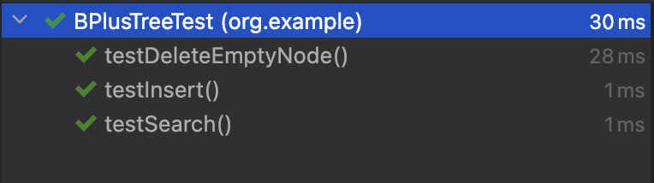

# Задание 3

## Код доменной модели

<https://github.com/Fer0ty/TPO_lab1/tree/main/src/main/java/org/example/task3>

## Код тестов доменной модели

<https://github.com/Fer0ty/TPO_lab1/blob/main/src/test/java/org/example/DomainModuleTest.java>

## Результаты тестирования

